Opis przedmiotu zamówienia (OPZ)
Zamawiający:
Miasto st. Warszawa Plac Bankowy 3/5, 00-950 Warszawa, w imieniu którego działa Zarząd Zieleni m.st. Warszawy ul. Hoża 13a, 00-528 Warszawa
Nazwa zamówienia:
Usunięcie nawierzchni utwardzonej wraz z podbudową, zastąpienie jej ziemią urodzajną oraz wykonanie nasadzeń w nowopowstałej rabacie przy ul. Redutowej 43
Lokalizacja:
m.st. Warszawa, Dzielnica Wola ul. Redutowa przy nr 43 (część dz. ew. nr 111 z obrębu
6-07-08 oraz dz. ew. nr 78 z obrębu 5-06-05)

KODY CPV:
45000000-7 Roboty budowlane
71000000-8 Usługi architektoniczne, budowlane, inżynieryjne i kontrolne
45112710-5 Roboty w zakresie kształtowania terenów zielonych
45100000-8 Przygotowanie terenu pod budowę
71200000-0 Usługi architektoniczne i podobne
45111291-4 Roboty w zakresie zagospodarowania terenu

Zakres prac

Ogólny opis Przedmiotu zamówienia
Przedmiotem zamówienia jest wykonanie wszelkich robót budowlanych i prac związanych z wykonaniem rozpłytowań w pasie drogowym ul. Redutowej przy nr 43.
Zakres prac obejmuje usunięcie nawierzchni utwardzonej wraz z podbudową, zastąpienie jej ziemią urodzajną oraz wykonanie nasadzeń w nowopowstałej rabacie, a także wykonanie dokumentacji powykonawczej.

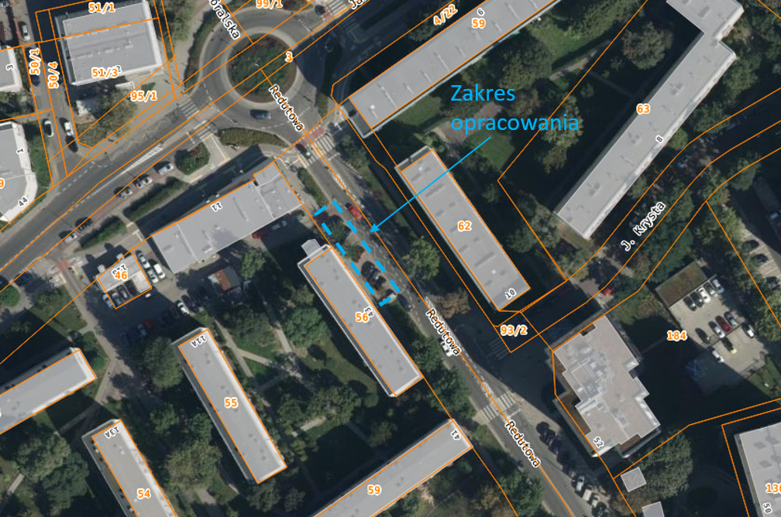
Rys. 1 Orientacyjny zakres opracowania (opracowanie własne na podstawie: mapa.um.warszawa.pl)

Uszczegółowiony opis Przedmiotu zamówienia
Planowane rozpłytowania zlokalizowane są w pasie drogowym drogi powiatowej – ul. Redutowej, na części działki ew. nr 111 z obrębu 6-07-08 w dzielnicy Wola m.st. Warszawy. Teren opracowania stanowi chodnik przy budynku mieszkalnym o nr 43, którego nawierzchnia wykonana jest z kostki betonowej. W ciągu chodnika, na terenie planowanym do wykonania rabat, zlokalizowane są trzy istniejące drzewa, w tym jedno ze względu na zły stan zdrowotny planowane jest do usunięcia
(w zakresie własnym ZZW). W sąsiedztwie terenu opracowania, w ciągu chodnika, znajdują się istniejące rabaty z trawnikami, krzewami i drzewami (część rabat wygodzona ogrodzeniem typu ZOM), wjazd na osiedle oraz parking wyznaczony na jezdni. Planowo powstaną dwie rabaty w miejscu obecnego chodnika oraz trzech mis istniejących drzew (misy zostaną włączone w powierzchnię nowych, większych rabat). Nawierzchnia przeznaczona do rozbiórki wynosić będzie 90,7 m².
W ramach realizacji należy wykonać rozpłytowanie oraz nowe nasadzenia zgodnie z dokumentacją projektową stanowiącą załącznik nr 1 do OPZ. W ramach prac należy wykonać:
- Projekt, uzgodnienie oraz wprowadzenie Czasowej Organizacji Ruchu,
- wdrożenie w terenie Projektu Stałej Organizacji Ruchu (w tym uzyskanie stosownych kart kontroli i protokołów od zarządców ruchu i pasa drogowego),
- zabezpieczenie istniejącej roślinności,
- usunięcie nawierzchni utwardzonej wraz z podbudową,
- demontaż istniejących, starych obrzeży,
- montaż nowych obrzeży rabat,
- regulację fragmentów istniejącej nawierzchni wokół rabaty,
- uzupełnienie nowopowstałych rabat ziemią urodzajną,
- nowe nasadzenia drzew i krzewów:
  - wiśnia piłkowana ‘Kanzan’ – 2 szt.
  - lilak Meyera ‘Palibin’ – 140 szt.
  - róża ‘Cubana’ – 200 szt.
- montaż nowych wygrodzeń rabat,
- wykonanie dokumentacji powykonawczej.
Planowane prace mają na celu uporządkowanie terenu po usunięciu przystanku autobusowego, jak również zapobieganie nielegalnemu parkowaniu na terenie chodnika.
Wykonanie robót powinno być zaplanowane w sposób jak najmniej uciążliwy dla użytkowników terenu, na którym ma powstać nowa powierzchnia biologicznie czynna.
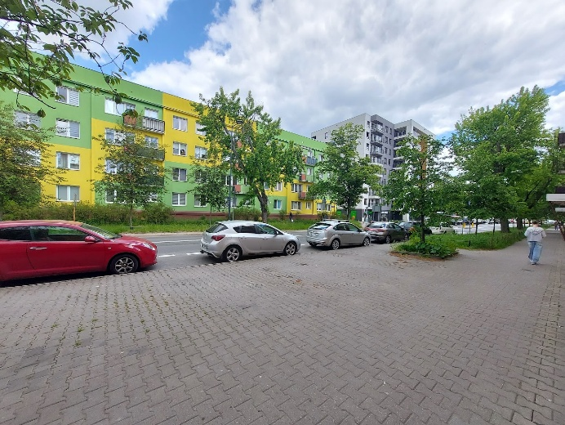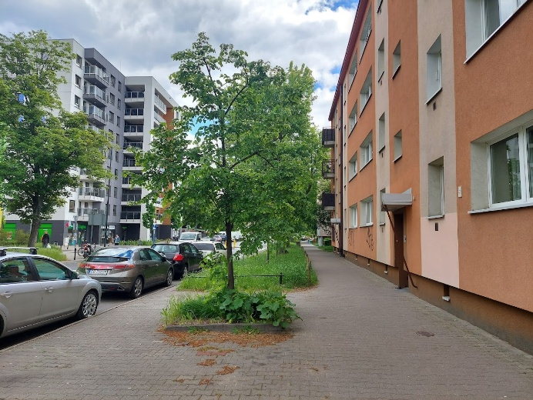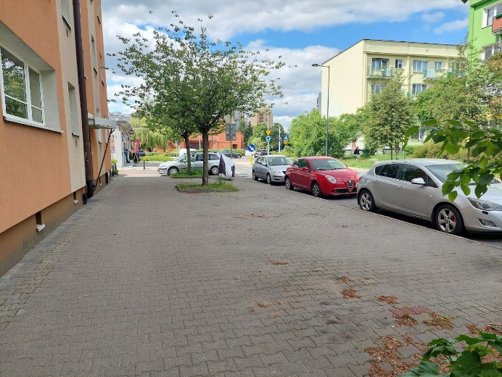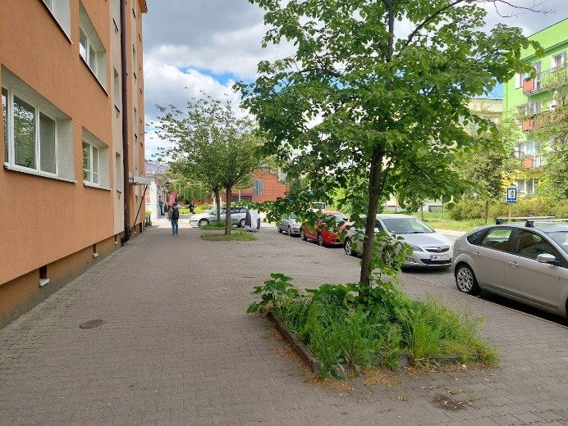
Rysunek 2 Zdjęcia terenu opracowania, maj 2025, zasoby ZZW

Ogólne warunki wykonania i odbioru robót budowlanych
- Przed przystąpieniem do przetargu zalecana jest wizyta w terenie.
- Przed rozpoczęciem robót budowlanych należy wykonać inwentaryzację fotograficzną terenu opracowania.
- Wszelkie prace należy wykonać zgodnie z powszechną wiedzą techniczną, z dokumentacją projektową stanowiącą załącznik nr 1 do OPZ, w tym z załączonymi do niej zaleceniami, uzgodnieniami, decyzjami itp., a także zgodnie z Umową i zaleceniami Zamawiającego.
- W ramach wykonywania robót należy zabezpieczyć drzewa i krzewy w obrębie obszaru wykonywanych robót zgodnie z zaleceniami Zamawiającego oraz Zarządzeniem nr 1911/2022 Prezydenta m.st. Warszawy z dnia 30.12.2022 r. w sprawie przyjęcia Standardu ochrony zieleni w procesach inwestycyjnych na terenie m.st. Warszawy. Link do Zarządzenia: https://bip.warszawa.pl/web/prezydent/-/zarzadzenie-nr-1911-2022-z-2022-12-30-6900399-1520157-3813683. Prowadzenie robót nie może kolidować z systemami korzeniowymi dużych drzew i nie może ich uszkodzić.
- Teren robót należy wygrodzić ogrodzeniem panelowym ażurowym i umieścić tablicę informacyjną budowalną (dotyczy każdej części terenu, na której prowadzone będą prace).
- Ewentualne zaplecze budowlane, wyznaczenie szlaków komunikacyjnych, miejsc składowania materiałów budowlanych i postoju maszyn na terenie budowy należy zlokalizować w sposób nie powodujący zniszczenia istniejącej szaty roślinnej i minimalizujący zagęszczenie gruntu na terenie robót, a także w sposób zapewniający bezpieczeństwo użytkownikom terenu.
- Wykonawca we własnym zakresie do uzyska dostęp do poboru energii elektrycznej, wody oraz zapewnienia usuwania nieczystości płynnych i stałych o ile będzie taka konieczność.
- Wykonawca zapewnia własnym staraniem zabezpieczenie przeciwpożarowe, ochronę znajdującego się na terenie prac mienia oraz zapewnienie warunków bezpieczeństwa, w tym również przestrzeganie wszystkich przepisów dotyczących bezpieczeństwa i higieny pracy i ponoszenie pełnej odpowiedzialności za pracowników w przypadku szkody powstałej w wyniku prowadzenia prac do czasu przekazania Przedmiotu Umowy Zamawiającemu;
- Należy zabezpieczyć istniejące sieci infrastruktury podziemnej i nadziemnej. Wykonywanie prac w pobliżu infrastruktury podziemnej powinno odbywać się pod nadzorem gestorów poszczególnych sieci, jeśli jest to przez nich wymagane. W przypadku uszkodzenia uzbrojenia podziemnego, wszelkie koszty oraz obowiązek naprawy ponosi Wykonawca. Wykonawca ma także obowiązek zabezpieczenia oraz oznaczenia ewentualnych zaworów, studzienek lub innych elementów sieci uzbrojenia podziemnego.
- Wykonawca ma obowiązek zapewnienia kierownika robót branży drogowej oraz kierownika robót ogrodniczych, którzy będą nadzorowali wykonywane prace. Osoby te powinny posiadać odpowiednie uprawnienia do kierowania robotami i pracami w ww. branżach.
- Wykonawca ma obowiązek zapewnienia wszelkich niezbędnych nadzorów wynikających z uzyskanych opinii, zgód, pozwoleń i decyzji.
- Wykonawca zobowiązany jest do używania materiałów posiadających aprobaty techniczne, świadectwo dopuszczenia do stosowania, atesty, udokumentowane źródło pochodzenia. Wszystkie materiały przed ich zamontowaniem muszą zostać zaakceptowane przez Inspektora Nadzoru Inwestorskiego lub innego przedstawiciela zamawiającego. Wszystkie certyfikaty, atesty i deklaracje i karty katalogowe powinny być załączone do dokumentacji. Wszystkie materiały dostarcza Wykonawca.
- Prace należy prowadzić z zachowaniem należytej ostrożności i bezpieczeństwa w stosunku do istniejącej zieleni (drzew, krzewów, trawników, itp.) oraz istniejących obiektów.
W razie uszkodzenia elementów terenu lub terenów sąsiadujących (np. nawierzchnie, roślinność, infrastruktura) lub, Wykonawca zobowiązany jest do naprawy tych elementów w uzgodnieniu z zarządcą terenu.
- Po zakończeniu prac należy uporządkować teren robót.
- W ramach realizacji Przedmiotu zamówienia należy opracować dokumentację powykonawczą wraz z dokumentacją geodezyjną.
- Wykonawca zapewnia gwarancję na użyte materiały.

Termin realizacji zamówienia:
Termin zakończenia wszystkich robót i prac objętych przedmiotem umowy oraz wypełnienie obowiązków wynikających z umowy: do 15 grudnia 2025 r.

Obowiązki Wykonawcy w okresie rękojmi i gwarancji
Okres rękojmi i gwarancji wynosi 36 miesięcy od dnia podpisania protokołu odbioru końcowego, z zastrzeżeniem, że okres rękojmi na nasadzony materiał roślinny wynosi 18 miesięcy od dnia odbioru końcowego Przedmiotu Umowy.

Podstawy odbioru zamówienia
Odbiór prac będzie polegał na protokolarnym potwierdzeniu przez Zamawiającego prawidłowego wykonania przedmiotu umowy.

Załączniki do OPZ:
Załącznik nr 1 – Dokumentacja projektowa, w tym:
  - Projekt zagospodarowania terenu,
  - Projekt nasadzeń (rysunek),
  - Przekrój konstrukcji nawierzchni,
  - Projekt Stałej Organizacji Ruchu,
Załącznik nr 2 - Potwierdzenie skutecznego zgłoszenia robót budowlanych/ Zaświadczenie o braku sprzeciwu do zgłoszenia robót,
Załącznik nr 3 – Porozumienie pomiędzy ZDM a ZZW,
Załącznik nr 4 – Wymagania dotyczące prowadzenia robót.

